Unscoped Enum
-Enum sunt implicit constexpr
-Nu poti sa folosesti acelasi nume de variabila pt 2 enum type
-Se recomanda sa punem enum intr-un namespace sau o clasa, ca sa nu polueze global namespace-ul si sa se incurce keyword-urile intre ele. 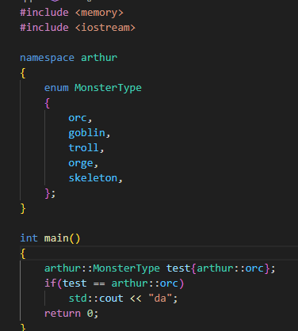
-Enumul, daca nu initializezi membrii, da tuturor membrilor valori incepand de la 0(primul declarat) iar apoi in ordine crescatoare celorlalti
-Daca initializezi un membru cu o anumita valoare, membrii urmatori vor primi valori +1 si tot asa
-Daca instantiezi o variabila enum by default ( cu operatorul {} ), aceasta va fi instantiata cu 0 practic (CHIAR DACA NU EXISTA UN MEMBRU ECHIVALENT CU VALOAREA 0 IN ENUM)
-Daca nu exista membru cu valoare 0 in enum este foarte rau. De asta, mereu sa declaram un membru care sa aiba valoare 0 (primul membru declarat) si acela sa fie o chestie considerata “by default”
-Membrii din enum sunt valori int by default. daca le printezi o sa printeze un int
-Nu se poate initializa un enum cu o valoare int(ex vrei sa initializezi cu al 2-lea membrul al clasei care teoretic are valoarea 1, nu poti sa trimiti 1 ca argument la initializare fiindca nu face conversie) poti totusi sa trimiti acel 1 cu static_cast.
-Poti sa specifici ce tipuri de date sa fie membrii enumului prin : type dupa numele enumului (ex: enum Color : std::int8_t)
-Cand compilatorul vede folosirea unui operator cu niste argumente definite de utilizator, acesta incearca prima data sa foloseasca un “override” ambigu al acelui operator cu argumentele definite de utilizator. Daca nu gaseste, foloseste operatorul default
-By default, nu poti sa citesti un enum in modul clasic (ex std::cin >> tip_enum). Ar trebui sa citesti prima data un int si dupa practic sa initializezi un enum cu acel int. In aceeasi speta intra si cout, care o sa printeze un int, nu membrul enumului ca string(ceea ce am vrea probabil)
Ei bine, putem rezolva astea prin “Overloading al operatorilor I/O”
Practic invatam operatorii “<<” si “>>” cum sa gestioneze acel enum.
